

工业控制网复习指导书

编辑：蜗牛的梦想

审核：Sunnyboys

目录

一、考试形式与应试技巧

1.1 考试形式

1.2 考试应试技巧

二、考试重点提纲解析

2.1 企业网络基本结构特点（内、外）

2.2 现场总线与现场总线控制系统（FCS）概念、类型、特点

2.3 LonWorks的组成、特点、协议、应用

2.4 PROFIBUS的组成、特点、协议、应用

2.5 CAN总线技术的组成、特点、协议、应用

2.6 无线技术、无线传感器网络（远近）

三、考试题型赏析

3.1 CAN总线技术特性

3.2 比较CAN总线与RS-485通信特征

3.3 说明DCS的体系结构

3.4 计算机测抖系统设计方法

3.5 简述计算机测控系统设计步骤

3.6 iCAN功能模块有那些，有哪些功能？

3.7 按网络拓扑结构分类

3.8无线测控系统硬件平台如何选择

**补充材料**

**一、考试形式与应试技巧**

**1.1 考试形式**

工业控制网络的考试形式为开卷考试，考试时记得一定要把书本带入考场，可以带自己的材料进入考场！所以考前准备一些资料还是必须得。

**1.2 考试应试技巧**

工业控制网络作为一门基础课，考试没有计算题，虽然老师并没有告诉我们题型分布，但是从我们这边内部消息传出，大概率就是在纸上写一些简答题和一些设计题，大家一定要好好复习老师上课的提纲，将一些重点的信息在书中圈出，额外补充的材料写在书本空白的地方，祝大家考试顺利。

**二、考试重点提纲解析**

**2.1 企业网络基本结构特点（内、外）**

答：书本P10页1.2.1企业网络系统

**2.2 现场总线与现场总线控制系统（FCS）概念、类型、特点**

答：书本1.1.1现场总线的定义、类型、特点

书本P7页“从物理结构上来说………”这段说明了FCS的概念、类型、特点

**提示：因为是开卷考，所以说尽可能的挑选书中重点的来抄，比如说特点，我们可以参考发展现状来进行总结归纳。**

**2.3 LonWorks的组成、特点、协议、应用**

答：1）组成：P56页5-（1）LonWorks技术的组成部分

2）特点：高可靠性、安全性、易于实现、互操作性

3）协议：具有支持OSI七层模型的LonTalk通信协议

4）应用：楼宇自动化、家庭自动化、智能通信产品等方面

**2.4 PROFIBUS的组成、特点、协议、应用**

答：1）组成：课本P141页6.1PROFIBUS控制系统组成

2）特点：课本P142页 表6-1 3种PROFIBUS总线性能比较

3）协议：课本P143页 2.PROFIBUS协议

4）应用：课本P153页 PROFIBUS的应用

**2.5 CAN总线技术的组成、特点、协议、应用**

答：1）组成：书本P161页自己总结概括，具体例子而定！

2）特点：书本P163页CAN总线的特点

3）协议：书本P164页7.2.1CAN技术基础1.CAN协议

4）应用：书本P190页 CAN总线控制系统的应用

1、汽车制造中的应用

2、大型仪器设备中的应用

3、工业控制中的应用

4、智能家庭和生活小区管理中的应用

5、机器人网络互联中的应用

**2.6 无线技术、无线传感器网络（远近）**

答：这部分内容，请参考补充材料！

**三、考试题型赏析**

**3.1 CAN总线技术特性**

1. CAN遵从ISO/OSI模型，釆用了其中的物理层、数据链路层与应用层。釆用双绞线，通信 传输速率最高可达IMb/s,直接传输距离最远可j达10km（5kb/s ）,最多可挂接110个设备；

 2. CAN的信号传输采用短帧结构，每一帧有效字节数为8个。因而传输时间短，受干扰的 概率低。当节点发生严重错误时，具有自动关闭的功能，切断该节点与总线的联系，使总线 上其他节点不受影响，具有很强的抗干扰能力：

3.CAN支持多主工作方式，网络上任一节点 均可在任何时候主动向其他节点发送信息，支持点对点，一点对多点和全局广播方式接收/ 发送数据，而优先级低的节点则主动停止发送，从而避免了总线冲突；采用非破坏性'的总 线仲裁技术，多点同时发送信息时，按优先级顺序通信，节省总线冲突仲裁时间，避免网络 瘫痪；远程数据请求。CAN总线可以通过发送“远程帧”，请求其他节点数据。

**3.2 比较CAN总线与RS-485通信特征**

（DRS-485 :拓扑结构是直线拓扑，传输介质是双绞线，硕件成本很低，总线利用率低，网络 特性单主结构，数据传输率低，容错机制无，通信失败率很高，节点错误的影响导致整个网 络瘫痪，通信距离＜1.5km,网络调试困难，开发难度标准Mod-bus协议，月后期维护成本较 高;（2） CAN:拓扑结构是直线拓扑，传输介质是双绞线，硬件成本每个节点成本有所增加， 总线利用率高，网络特性多主结构，数据传输率可高达IMb/s,容错机制由硬件完成错误处 理和检错机制，通信失败率极低，节点错误的影响故障节点对整个网络无影响，通信距离可 达10km （5kb/s）,网各调试非常容易，开发难度标准CAN-bus办议，后期维护成本很低

**3.3 说明DCS的体系结构**

第一级即分散过程控制级、第二级为集中操作监控级、第三级为综合信息管理级，每一级rh右干子系统组成，同一级的各大文系统可同讨对下级施加作导，同时又受上级的干预，子系统可通过上级互相交换信息。各级Z间通过通信网络形成一个多级阶梯自动控制系统，级内各装置之I'可由本级的通信网络进行通信联系。

**3.4 计算机测抖系统设计方法**

总体方案设计（确定系统的构成类型、专业河控系统、通用测控系统）、硬件设计（基本要求、系统模块设计、系统设计）、软件设计（软件设计基本要求，应用软件设计内容，软件设计方法），通信网络设计（小型测控系统，大中型测控系统），抗干扰设计，硬件抗干扰设计（硬件抗干扰；硬件干扰途径，硬件抗干扰技术，软件抗干扰；软件抗干扰途径，软件抗干扰技术）

**3.5 简述计算机测控系统设计步骤**

（1）准备阶段:系统设计前，必需对企业上艺流程及作过程有初步的了解，对系统进行分析和归纳，明确具体要求，确定系统所要完成的任务;

（2）设计阶段:1）总体设计:控目标与任务，深入了解成产过程，分析工艺流程及工作环境，熟悉工艺要求，分析测控的工艺参数的数目和测控要求、测控的地理范围的大小、操作的其木要求等，确定具体实施的方法，合理分配资源;2）详细设计阶段:综合考虑系统速度、可靠性、抗干扰性能、灵活性、成本，合理地分配系统模拟与调试阶段:硬件和软件的功能;

（3）进行硬件联调、软件联调及样机整机仿真调试, 对已知的标准量进行测控模拟比较，检查各个部件安装是否正确，并对其特性进行检查或测试，检验系统的抗干扰能力，验证系统设计是否正确和合理，及吋发现问题并修改

⑷现场安装调试阶段:通过现场试验，测试各项性能指标，严格按照章程进行操作，进一步修改并且完善程序，直至系统正常投入运行。

**3.6 iCAN功能模块有那些，有哪些功能？**

l）iCAN-4050模块：用于釆集数字量输入信号，华可以输出数字量信号，控制外部电子设备；

2) iCAN-4400模块：提供电流或者电压输出号；

3) iCAN-4017模块：用于采集模拟量入信号：

4) iCAN-2404模块:继电器输出模块用于」业现场，提供继电器输出通道；

5 )iCAN-6202模块：热电偶输入模块用于采集温度

**3.7 按网络拓扑结构分类**

星型结构、环形结构、总线型结构、树形网络结构、网状型结构

**3.8无线测控系统硬件平台如何选择**

先选择嵌入式处理器，再选择进行处理器的外用电路设计。

1.选择嵌入式处理器主要取决于应用的领域、用户的需求、成本、开发的难易程度等因素。还需考虑处理器的寻址空间没有片上Flash存储器，处理器是否容易调试，仿真调试工具的成本和易用性等相关的信息。

2.系统外设备的因素:1)总线的需求，系统内部是否需要22C总线、SPI总线，外部是否需要USB总线；2)无通用串行口(UATR)、以太网接口，外设接口，I/O控制接口;3)系统是否需要A/D或者D/A转换器。在实际设计中，还需考虑成本，其他工程的彫响等相关因素。

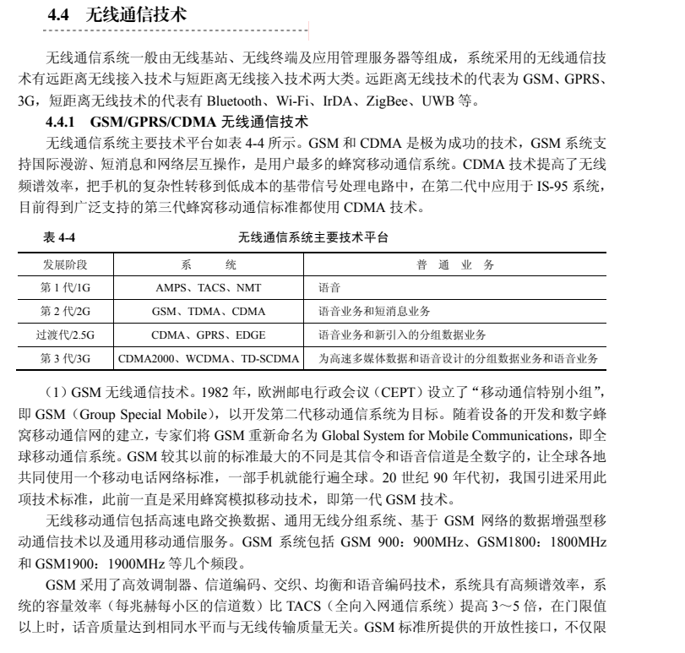**补充材料**

